- 关系模型中，第一行称为模式，除第一行外每一行称为元组；每一列称为属性，每一列的第一行称为属性名
- 在关系数据模型上进行数据访问，其访问结果也构成了一个关系
- 在关系数据库语言SQL中，用于显式地结束一个事务的命令是commit和rollback
- 可以通过在数据库日志中设置检查点来减少故障恢复过程中需要扫描处理的日志范围
- 提高select查询速度最常用的方法是创建索引
- 在E-R模型设计中，如果一个实体的存在必须依赖于其他的实体，则该实体集被称为弱实体
- 在关系模型中，约束规则“First normal form rule”的含义是属性值的原子性——不能存在多值属性
- 在数据库管理系统，提交事务T并确保其更新结果的持久化实现的标志是：将缓冲区中的<commit T>日志记录写入日志文件的磁盘
- 关系模式中的基本运算符：
乘、投影、选择、并、差
其余运算符都可以用这五个运算符来推导
- 查询只通过‘a001’供应商购买过商品的客户编号
Select cid from O where cid not in
(select cid from O where cid<> ‘a001’)
- 可以通过在事务中设置保存点来提供对事务的部分回滚功能
- 在关系数据库系统中，可以通过建立唯一键索引和非空约束来实现关键字的定义
- 在SQL查询语句中，select子句和from子句是一条映像语句中必不可少的两个组成部分
- 用一个空值参与一个逻辑表达式的计算，其计算结果是逻辑假
- 基于行获得内容规则：含义是属性的无序性和元组的无序性
- 如果关系R上的最小函数依赖集为空，那么该关系一定满足BCNF（对）
如果关系R上的非主属性集为空，那该关系一定满足BCNF（错）！
- 除法语句的两个not exists 后面都是select *

- 键与超键
  - Superkey
is a set of columns that has the uniqueness property
[e.g.] A superkey for CUSTOMERS：(cid, cname)
  - Key
is a minimal superkey: no subset of columns also has uniqueness property.
[e.g.] A key for CUSTOMERS：cid
- 关系模式规则：
- 第一范式：
不能有多值的属性
- 只能基于内容存取行：
我们可以通过行的内容，即每一行中所存在的属性值来检索列
- 行唯一性:
- 实体完整性：
主关键字的那一列，每一行的值都不可能是空值
- Retrieve all pairs of agents, both with a percentage commission of at least 6%, and both stationed in the same city
【答】：L：=AGENTS where percent >= 6
M：=AGENTS where percent >= 6
LxM where L.city=M.city and L.aid < M.aid
（防止自己和自己配对，还有交换顺序的配对）
- Find cid of customers who have a highest discount in all customers.
【答】：R1 := C [cid]
R2:=((CxS) where C.discnt<S.discnt)[C.cid]
T := R1 - R2
- Get names of customers who order all products ordered by customer ‘c006’ ?
【答】：Step 1: find all products ordered by customer ‘c006’
R1 := (ORDERS where cid = ‘c006’)[pid]
Step 2: find cid of customers who order all products ordered by customer ‘c006’
R2 := ORDERS [ cid, pid ]÷R1
Step 3: find cnames of customers
R3 := ( R2C ) [ cname ]
- Retrieve cids of customers with the largest discounts.
【答】CY：=C
T1:=((CYxC) where CY.discnt > C.discnt)[C.cid]
T2 := C[cid] - T1
- Retrieve customers who place orders only through agent a03.
【答】
O[cid] – (O where aid ≠‘a03’) [cid]
- Get cids of customers who order all products that anybody orders.
【答】
O[cid, pid] ÷ O[pid]
- Get aids of agents who take orders on at least that set of products ordered by c004.
【答】
O[aid, pid] ÷ (O where cid = 'c004')[pid]
- 注意not in 和 not exist的区别，in 和 exist 同理
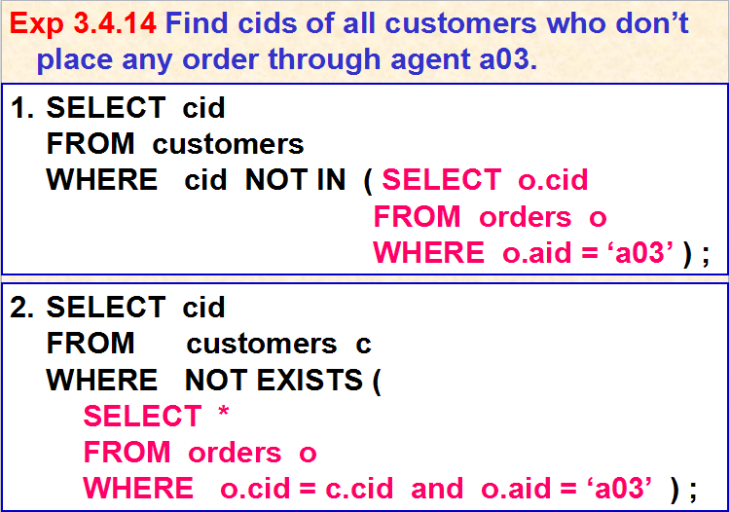
- SQL除法的表示
Find cids of customers who place orders with ALL agents based in New York.
【答】
o[cid, aid] ÷ (a where city=‘New York’)[aid]

if row c in customers table is a customer of result set, then
no row(a) in agents table which
is based in New York, and
no row(o) in orders table which
o.cid = c.cid and o.aid = a.aid
不存在这一个顾客，不存在有一个来自纽约的供应商但是这个顾客没从这个供应商这儿买东西
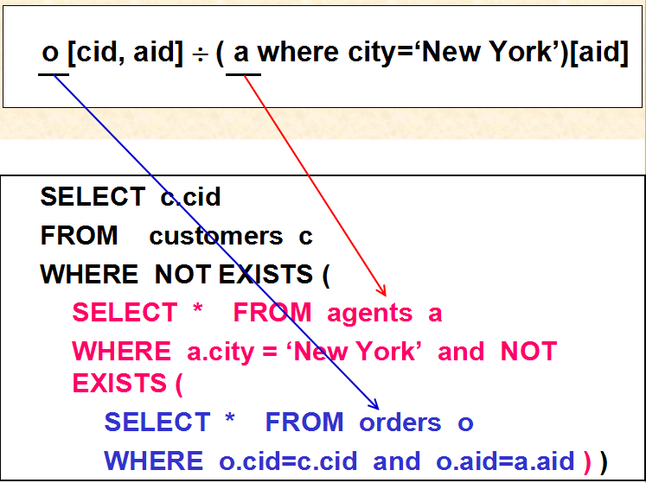
- Retrieve all customer names where the customer places at least two orders for the same product
【答】
select cname
from (select o.cid as spcid
from orders o, orders x
where o.cid = x.cid and o.pid = x.pid
and o.ordno <> x.ordno) y,
customers c
where y.spcid = c.cid;

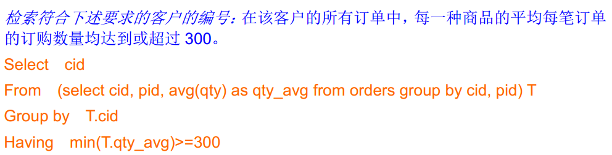
- 同时注意，group by 在having 前，order by 在having后
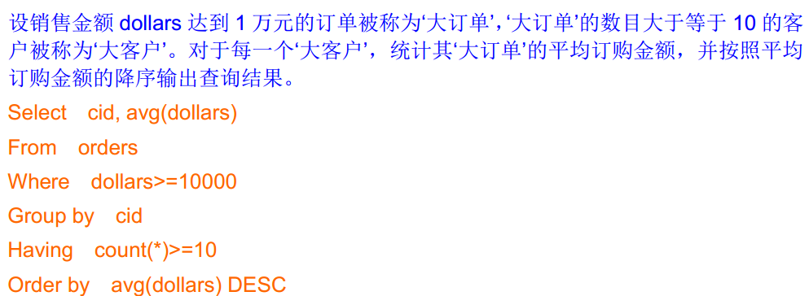
- Invalid SQL syntax
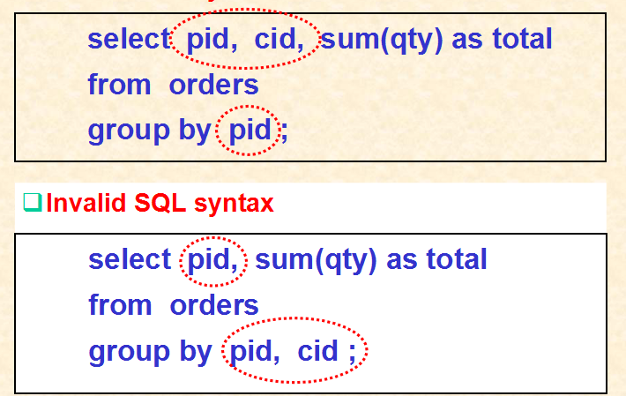
- 插入语句示例：
Insert into customers(cid, cname) value(‘c0009’, ‘John’)
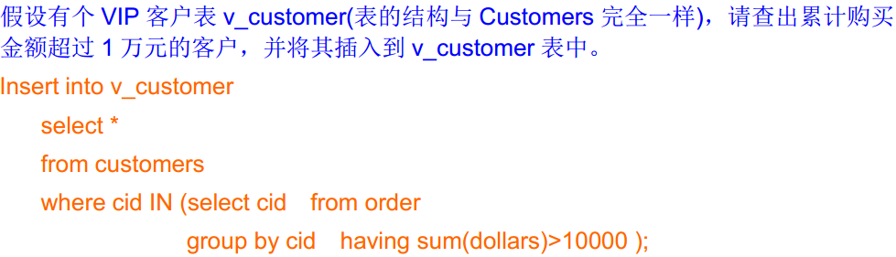
- 更新语句示例：
UPDATE agents SET percent = 1.1 * percent WHERE city = ‘New York’
- Delete语句示例：
DELETE FROM agents WHERE city = ‘New York’
- E-R模型图中：
  - 用矩形代表实体
  - 简单的属性用椭圆形表示，并用直线连接到实体
  - 复合属性同样用椭圆形表示，并用直线连接到实体，组成复合属性的简单属性连接到复合属性上
  - 多值属性用双线连接到实体
  - 主标识符属性加下划线表示
  - 关系用菱形表示
  - 关系也会有属性，也用椭圆形表示，直线连接
- 数据库设计E-R转换规则：
  - 转换规则1：
每一个实体映射到关系数据库中的一个表
  - 转换规则2：
多值属性需要单独映射到一个表
  - 转换规则3：
当两个数据实体E和F参加一个多对多的二元联系时，在相关的关系数据库设计中，联系映射成一个表T。这个表包括从实体E和F转换而来的两个表的主键的所有属性，这些列构成了表T的主键
  - 转换规则4：
当两个数据实体E和F参加一个多对一的二元联系时，这个联系在关系数据库设计中不能被映射自身的一个表。多值参与的实体形成的表含有单值参与的实体形成的表的主键，被称为外键
- 函数依赖：
A→B ：A函数决定B，或者称，B函数依赖A
每个A的值仅对应着一个B的值
- 阿姆斯特朗公理
  - 三条基本规则：
    - 包含规则
If YX，then X → Y
    - 传递规则
If X → Y and Y → Z ，then X → Z
    - 增广规则
If X → Y, then XZ → YZ
  - 一些蕴含：
    - 合并规则
If X → Y and X → Z ，then X → YZ
    - 分解规则
If X → YZ，then X → Y，and X → Z
- 函数依赖集F的闭包：
可以从F中推导出的所有函数依赖的集合
- 函数依赖集的覆盖
如果函数依赖集G可以从F中推导出来，那么F覆盖G
- 集合闭包的算法
X+ := X;
repeat {
oldX+ := X+;
for each Y→Z in F {
if Y X+ then X+ := X+Z;
}
} until ( oldX+ = X+ )

从第二次循环开始，跳过那些被应用过的函数依赖

【例】F = { (f1) B→CD, (f2) AD→E, (f3) B→A }, compute {B}+ ?
【答】A,B,C,D,E
- 最小覆盖
第一步：
从函数依赖集F中，创建函数依赖的一个等价集，它的右边只有单属性
第二步：
剔除冗余的依赖
如要删除BC→A，即H={B→D,D→E,C→F,EF→A}
只需要判断剩下的函数依赖集是否可以推导出BC→A,只要判断A属于BC的闭包是否成立。而属性集BC的闭包是{A,B,C,D,E,F}，所以能删
第三步：
剔除多余的属性：对左边是多属性的，一个属性一个属性的尝试，也是通过属性集闭包来看能不能推导出
如：F中有ABD→C，G中对应的AD→C，需要判断F是否等价于G，所以看AD→C能否由F推导出，同第二步理，只需要判断在F上，C属于AD的闭包是否成立，成立就可以推导出。另一个同理。
此过程中函数依赖集可能会发生变化，需要返回第二步剔除冗余的依赖
第四步：
从剩下的函数依赖中取出所有左边相同的函数依赖，使用联合规则创建一个等价函数依赖集M作为结果
- 无损分解VS有损分解
  - 无损分解
表T被分解后，将分解后的小表连接起来仍能恢复原始表的信息，这应对原始表将来任何可能的内容都成立
  - 有损分解
表T被分解后，将分解后的小表连接起来不能恢复原始表的信息，多了一些以前不存在的行
- 判断无损分解：
Head(T1)Head(T2) → Head(T1)
Head(T1)Head(T2) → Head(T2)
两个满足任一即可
通俗地讲，找出两个表的公共属性，若它成为某一张表的关键字，则为无损分解
- 函数的依赖保持：
对于一个函数依赖X→Y，如果对分解中的某一个表T_{i}，有XYHead(T_{i})，则称函数依赖被保持
分解具有依赖保持性，即对原先函数依赖集中的每个函数依赖，其都被保持了
- 找到一张表的候选键（候选关键字）
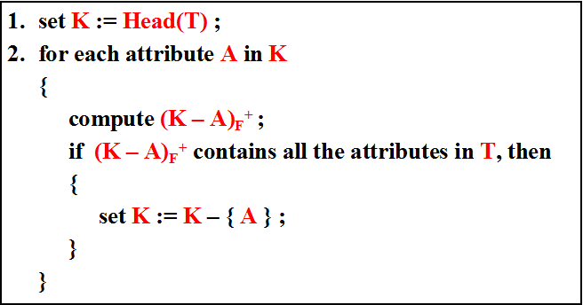例：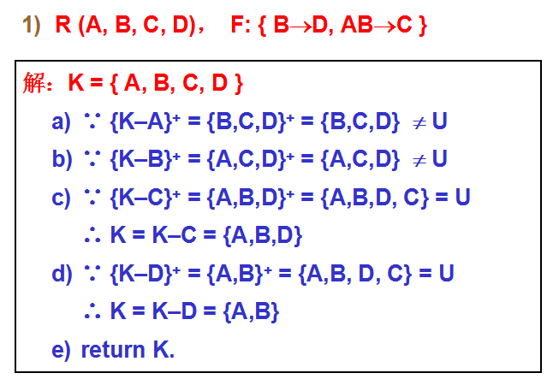
- BCNF（修正的第三范式）
  - 定义：
任何F可推导出的函数依赖X→A都在T中，这里的A是不在X中的单一属性，X必须是T的一个超键。（即，X可以推导出其余所有属性）

- 3NF第三范式
  - 定义：
对任何由F推导并存在于表T中的函数依赖X→A（这里A是单个属性且不在X中），下面两个性质之一必须成立
- X是T的一个超键
- A是T的一个主属性——在表T中，一个属性A被称为主属性当且仅当A存在于这个表的某个键K中

- 2NF第二范式
  - 定义：
对存在于T中由F推导出的任何函数依赖X→A（这里A是一个不在X中的单一属性而且是非主属性），X不是T的任何键的真子集

- 一个表T产生一个符合第三范式且保持函数依赖的无损连接分解的算法
S是一个关系的集合，即一个集合的集合，S的每一个元素都是一张表的表头
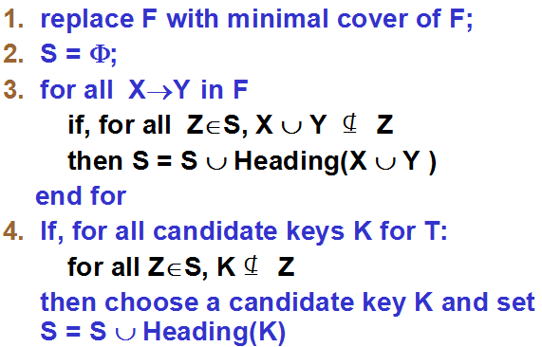
- 将关系R分解到3NF后，判断其是否满足BCNF：
  - 对每一个分解，判断依赖的左边是不是都可以唯一确定这个关系中的每一行
  - 是的话就满足BCNF
  - 不是的话，就取出这个依赖右边的属性，将其从这个关系中剔除产生新分解的子表1，将这个依赖的左右两边合起来作为另一张子表
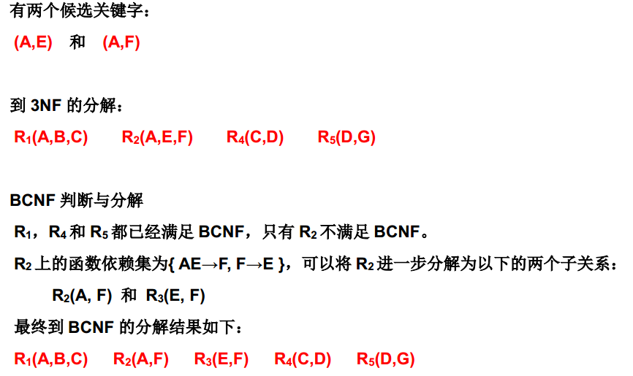
F→E，F不是R2的超键，不能唯一确定R2中的每一行，将EF拎出来作为R3，将E从原来的R2中剔除得到新的R2
- 事务的四大性质：ACID性质
  - 原子性
事务的更新操作必须作为一个整体，要么全部成功，要么全部失败
  - 一致性
事务的成功完成将数据库从一个一致状态转换为另一个一致状态
  - 隔离性
即使多个事务并发执行，看上去要像每个成功事务按串行调度执行一样
  - 持久性
一旦事务提交，那么它对数据所做的修改将是持久的，无论发生任何系统故障
- 冲突
经历H中的两个操作Xi(A)和Yj(B)是冲突的，当且仅当：
- A=B——不同数据对象上的操作是不会冲突的
- i≠j——不同事务发出的两个操作才可能冲突
- 两个操作有一个是写操作，另一个随意
- 可串行性定理：
一个经历H存在一个等价的串行经历S（H）当且仅当对应的前驱图中没有环
- 封锁类型：
  - 排他锁——X锁，写封锁
    - 只有当数据对象上没有其他事务封锁时，才能对数据对象施加X锁
    - 如果对象被施加了X锁，则其他事务都不能再施加任何类型的锁
    - X锁必须维持到事务T的执行结束
  - 共享锁——S锁，读封锁
    - 如果数据对象A没有被其它事务封锁，或者其它事务仅仅以 S锁的方式来封锁数据对象A时，事务T才能在数据对象A上施加 S锁
    - 在持有封锁的事务释放数据对象A上的所有S锁之前，任何事务都不能对对象A写数据
    - S锁不必维持到事务T的执行结束(依封锁协议而定)
- 锁相容矩阵
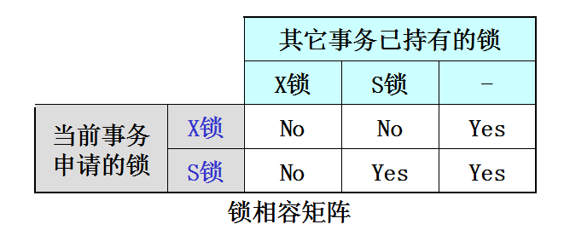
- 合适(well formed)事务
如果一个事务在访问数据库中的数据对象A之前按照要求申请对A的封锁，在操作结束后释放A上的封锁，这种事务被称为合适事务。
合适事务是保证并发事务的正确执行的基本条件
- 两段锁协议2PL
  - 当事务企图读取某个数据项的时候，调度器解释该操作并代表该操作第一次向该数据项加读锁，写同理，加写锁
  - 在获得某个数据项的锁之前，调度器要求请求事务处于等待状态，直到该数据项上没有冲突锁为止
  - 加锁有两个阶段：申请阶段和释放阶段。调度器必须保证一旦释放阶段开始，不允许该事务再申请新的锁
- 两段锁原理保证了一个可串行化的经历
- 同一个事务所拥有的锁不会冲突，特别是在一个数据项上拥有读锁的事务可以进一步申请写锁，只要该数据项上没有其他读锁的存在
- 加锁定理
遵循2PL原则的事务型操作必定是可串行化的
- 四种不同的隔离级别
  - Readundocommitted未提交读
在该方式下，当前事务不需要申请任何类型的封锁，因而可能会‘读’到未提交的修改结果
禁止一个事务以该方式去执行对数据的‘写’操作，以避免‘写’冲突现象。
  - Readcommitted提交读
在‘读’数据对象A之前需要先申请对数据对象A的‘共享性’封锁，在‘读’操作执行结束之后立即释放该封锁。
以避免读取未提交的修改结果。
  - Readrepeatable可重复读
在‘读’数据对象A之前需要先申请对数据对象A的‘共享性’封锁，并将该封锁维持到当前事务的结束。
可以避免其它的并发事务对当前事务正在使用的数据对象的修改。
  - Serializable可序列化（可串行化）
并发事务以一种可串行化的调度策略实现其并发执行，以避免它们相互之间的干扰现象。
- 日志的三种类型：
  - Undo log
记录的是修改项修改前的值，用于未结束事务的撤消(UNDO)
  - Redo log
记录的是修改项修改后的值，用于已提交事务的重做(REDO)
  - Undo/redo log
既可用于事务的撤销，又可用于事务的重做
- 使用日志进行数据库恢复的过程：
  - 先逆向扫描日志，对未提交事务做UNDO处理
  - 再正向扫描日志，对已提交事务做REDO处理
- 在数据库系统中，提交事务T并确保其更新结果的持久化实现的标志是：
将缓冲区中的<commit T>日志记录写入日志文件的磁盘
- 对象关系数据库在数据类型方面的扩充主要是：对象类型和集合类型
- 创建数据类型：
对象类型：
CREATE TYPE name_t AS OBJECT (
lname varchar(30),
fname varchar(30),
mi char(1)
);
集合类型：
CREATE TYPE dependents_t
AS TABLE OF person_t;

- Scope for 子句用于限制REF属性的取值范围
- 嵌入式数据库和交互式数据库在命令格式上的差别
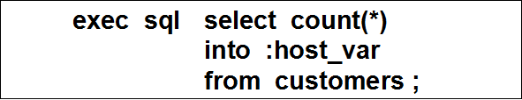
  - 以‘exec sql’开始, 结束要加上‘;’
  - 单行接收选择语句的结果
  - 宿主变量，前面要有冒号
- 与游标有关的四条语句：
  - declare a cursor
  - open the cursor
  - fetch a row by the cursor
  - close the cursor
- 游标的作用：
1）游标是系统为用户开设的一个数据缓冲区，存放SQL语句的执行结果
2）每个游标区都有一个名字
3）用户可以用SQL语句逐一从游标中获取记录，并赋给主变量，交由主语言进一步处理
- 外键：
如果公共关键字在一个关系中是主关键字，那么这个公共关键字被称为另一个关系的外键。由此可见，外键表示了两个关系之间的相关联系。
- 主关系键：
非空且唯一
- 视图
  - 定义
一个拥有自己名字的子查询的表，不存储数据，只是一张虚表
  - 创建视图
CREATE VIEW view_name [(col_name {, …...})]
AS subquery
[ WITH CHECK OPTION ]
- 列名：当子查询列名不冲突时，可以不用重新定义列名；冲突时必须重新定义；可以给列名任意重命名
- 子查询：不可以使用order by语句
- With check option
  - 视图的作用
    - 视图能够简化用户的操作
    - 视图使用户能以多钟角度看待同一数据
    - 视图对重构数据库提供了一定程度的逻辑独立性
    - 视图能够对机密数据提供安全保护
- 安全性：
表的创始者拥有该表的全部权限
  - 权限授予：
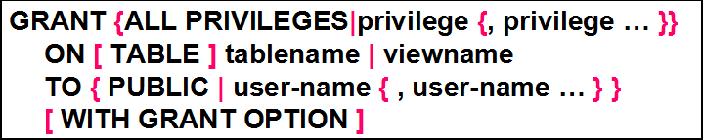
  - 权限回收：
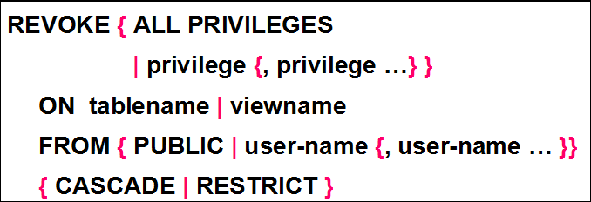
- 数据完整性约束：
  - 实体完整性——主关键字不能有空值
  - 参照完整性——外键
  - 用户定义完整性
可以通过触发器来进行数据完整性以及数据安全性的检查

